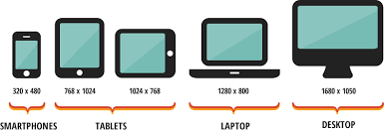**Investigación**

Estudiante: Naydelyn Rocio Jora

Carrera: Sistemas Informáticos

Asignatura: Diseño y Programación Web 1

Gestión: 2025

**TAMAÑO DE DISEÑOS PARA HTML**

Las pantallas se miden en pulgadas (1 pulgada = 2,54 centímetros), y cuando damos la medida de una pantalla, lo hacemos tomando como referencia su diagonal, cuando nos dicen que una pantalla es de 25 pulgadas, nos están diciendo que su diagonal mide 25 pulgadas, es decir, 25×2,54 cm

Según densidad:

**(-webkit-min-device-pixel-ratio: 2),**

**(min-resolución: 192dpi) {**

**.miclase {}**

**}**

Según ancho de pantalla:

**only screen and (min-width: 320px) {**

**.miclase {}**

**}**

Podemos ser incluso más específicos a la hora de determinar un punto corte en la CSS. En este caso, definimos ancho tanto mínimo como máximo, densidad e incluso orientación del dispositivo:

**only screen and (min-device-width: 375px)**

**and (max-device-width: 667px)**

**and (-webkit-min-device-pixel-ratio: 2)**

**and (orientación: portrait) {**

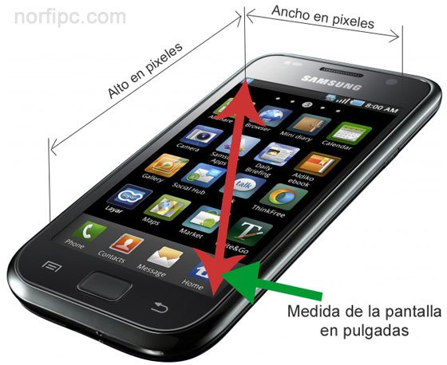**.miclase {}**

**}**

1. **HD (720p)**

Resolución: 1280 x 720 píxeles

Píxeles horizontales: 1280 píxeles

Píxeles verticales: 720 píxeles

Esta es una resolución básica que se encuentra principalmente en teléfonos de gama baja. Es la resolución más baja en la que la imagen se ve razonablemente clara, pero no es tan nítida como las de gamas más altas. La dimensión horizontal es de 1280 píxeles, lo que significa que a lo largo de la pantalla de izquierda a derecha hay 1280 puntos de color, y la dimensión vertical es de 720 píxeles, es decir, de arriba a abajo, la pantalla tiene 720 puntos de color.

1. **Full HD (1080p)**

Resolución: 1920 x 1080 píxeles

Píxeles horizontales: 1920 píxeles

Píxeles verticales: 1080 píxeles

Esta resolución es mucho más nítida y detallada que la HD. Los teléfonos de gama media y alta gama suelen usar esta resolución. La dimensión horizontal es de 1920 píxeles, lo que significa que hay 1920 puntos de color de izquierda a derecha en la pantalla. La dimensión vertical es de 1080 píxeles, o sea, hay 1080 puntos de color de arriba hacia abajo.

1. **. QHD (1440p)**

Resolución: 2560 x 1440 píxeles

Píxeles horizontales: 2560 píxeles

Píxeles verticales: 1440 píxeles

Es una resolución que tiene el doble de píxeles que Full HD. Se usa en teléfonos de gama alta. La dimensión horizontal es de 2560 píxeles y la dimensión vertical es de 1440 píxeles. Esto permite ver detalles más nítidos y finos, ideal para pantallas más grandes. Es una resolución común en dispositivos como Smartphone Premium y algunos monitores de computadoras.

1. **4. 4K (2160p)**

Resolución: 3840 x 2160 píxeles

Píxeles horizontales: 3840 píxeles

Píxeles verticales: 2160 píxeles 4K

Es una resolución altísima, especialmente conocida en televisores y pantallas de computadoras, pero ahora también está disponible en algunos teléfonos Premium. Es el cuádruple de la resolución de Full HD. Tiene 3840 píxeles en la parte horizontal (de izquierda a derecha) y 2160 píxeles en la parte vertical (de arriba hacia abajo). Debido a esta enorme 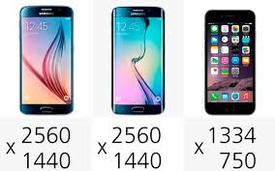cantidad de píxeles, la imagen se ve extremadamente nítida.